**Propuesta de aplicación de Blockchain al sistema de votación en Honduras**

Carlo Montes de Oca, Helen Ponce, María Portillo, Marlon Galdames, Reyna Lagos, Jose Hernández

*Universidad Tecnológica Centroamericana UNITEC, San Pedro Sula, Honduras.*

(Enviado: Septiembre, 2022)

_____________________________________________________________________________________

**Resumen:**

Blockchain ofrece oportunidades para desarrollar nuevos tipos de soluciones para casi todos los problemas que podemos traducir en un algoritmo. En este artículo vamos a proponer el diseño de un sistema de votación basado en blockchain que podría implementarse en las elecciones nacionales. El sistema de votación basado en Blockchain que proponemos es seguro, confiable y, lo más importante, anónimo. Consideramos que al implementar este sistema en una cadena de bloques bien desarrollada, como Ethereum, ayudará a aumentar la cantidad de votantes y el sentido de confianza de las personas en sus gobiernos.

El modelo propuesto es una aplicación descentralizada de Android/iOS que tiene funciones de seguridad mejoradas que incluyen autenticación y autorización. El voto se emite en forma de transacción, y cada transacción se almacenará en una cadena de bloques*.*

**Palabras clave:** cadena de bloques, fraude electoral, inmutabilidad, sistema de votación, transformación digital.

**Abstract:**

*“Blockchain offers opportunities to develop new types of solutions to almost every problem that can be translated into an algorithm. In this paper we are going to propose the design for a blockchain-based voting system that could be implemented in national elections. The Blockchain-based voting system we propose is secure, reliable, and most important anonymous. We consider that by implementing this system on a well developed blockchain, like ethereum, will help increase the number of voters as well as the sense of trust of people in their governments.*

*The proposed model is an android/iOS decentralized application that has enhanced security features which includes both authentication and authorization. The vote is casted in the form of transaction, and every transaction will be stored in a blockchain.”*

**Keywords:** blockchain, electoral fraud, immutability, voting system, digital transformation.

**____________________________________________________________________________________**

**1. Introducción**

Actualmente la mayoría de los países del mundo basan su forma de gobierno en la democracia, la cual consiste en dar al pueblo mediante mecanismos legales el poder de elegir a personas que los representarán en las tomas de decisiones políticas. Cada país es libre de implementar modelos electorales propios basados en sus necesidades y circunstancias. No obstante, todos los modelos persiguen el mismo objetivo: garantizar procesos electorales transparentes, seguros y fiables.

El creciente avance en las tecnologías de la información y comunicación juegan un papel fundamental en el desarrollo de los procesos electorales. Algunos países comenzaron a implementar sistemas de votación electrónica desde hace varias décadas, con el fin de aumentar la seguridad y fiabilidad de un sistema de votación. Sin embargo, estos sistemas no pueden asegurar un proceso electoral totalmente seguro y fiable debido a que pueden sufrir ataques informáticos.

Este artículo propone un modelo de sistema de votación electrónica basado en la tecnología de cadena de bloques (blockchain) capaz de ejecutar y soportar los procesos electorales que Honduras posee.

1. **Objetivos**

**1.1 General**

Proponer un modelo de cadena de bloques que se pueda implementar en un proceso electoral en aras de agilizar y aumentar la transparencia de los resultados.

**1.2 Específicos**

* Explicar el proceso de votación utilizado actualmente en Honduras.
* Conocer los beneficios de utilizar un sistema de blockchain en los procesos de votación.
* Describir los componentes tecnológicos de un sistema de votación implementado en el blockchain.

**2. Marco Teórico**

**2.1 Votación**

Votar es definido como una expresión pública o secreta de una preferencia ante una opción (RAE, 2021). [1]

Elecciones es el proceso en el que los electores designan con sus votos los cargos públicos en un sistema de democracia representativa (RAE, 2021). [1]

**2.2 Sistema Electoral en Honduras**

Actualmente Honduras tiene un proceso electoral manual y tradicional, el cual consiste en una serie de pasos que concluyen en la cuantificación de votos para la toma de una decisión política. [2]

**2.3 Fraudes Electorales**

El fraude electoral se define como la actividad fraudulenta o ilegal en el proceso de una elección (Lehoucq, 2007) [3]. El fraude electoral es una actividad que se manifiesta a nivel mundial cómo por ejemplo Gran Bretaña (Hanham HJ. 1959) [4] y Estados Unidos (Bingham, 2012) [5].

El fraude electoral tiende a ser confundido con el fraude por votante, este se define como el comportamiento ilícito de los votantes (Bingham, 2012) [6].

“El escenario ideal de un proceso electoral futuro con 'blockchain' es que todo esté registrado, desde la identidad digital del votante hasta el conteo de votos. Este punto es importante, porque gracias a esta identidad digital se evitaría la suplantación del votante. Nadie podría reemplazarte en internet y votar por ti” (Tovar, 2019) [7].

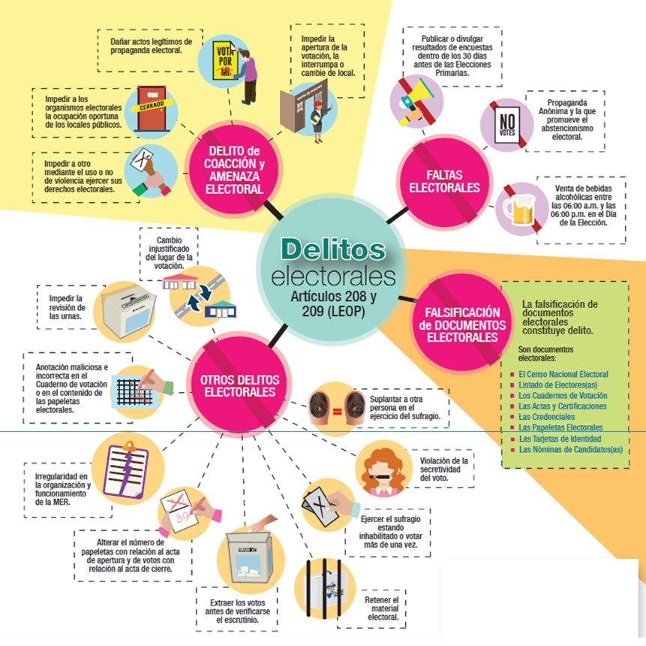

**Figura 1.** Delitos Electorales en Honduras. Fuente: CNE [8]

**2.4 Descripción del sistema de votación en blockchain**

Blockchain es un libro mayor compartido e inmutable que facilita el proceso de registro de transacciones y seguimiento de activos en una red comercial. La tecnología blockchain generalmente tiene características clave de descentralización, persistencia, anonimato y auditabilidad. [9]

Todas las transacciones comprometidas se almacenan en una lista de bloques. Esta cadena crece a medida que se le agregan nuevos bloques continuamente. Cada voto realizado sería considerado una transacción que, implementando criptografía asimétrica y algoritmos de consenso distribuidos, asegurará la seguridad y anonimato del usuario y protegerá la coherencia del libro mayor.

Al ser implementado en Honduras se reduciría el tiempo de espera para obtener los resultados para declarar el ganador a los veinte (20) días siguientes (Constitución de la República de Honduras, 1982) [10]. Las actualizaciones se medirán en tiempo real y se obtendrían resultados actualizados en términos de minutos o segundos considerando los tiempos de bloque de Ethereum [11].

Utilizando las llaves públicas se podría visualizar la ubicación y resultado de los votos, y la información del votante sólo podrá ser desencriptada mediante la llave privada que únicamente el usuario final posee[12].

Para que el usuario pueda votar se creará una dApp[18] y se desplegará un contrato inteligente[13] sobre la cadena de bloques de Ethereum.

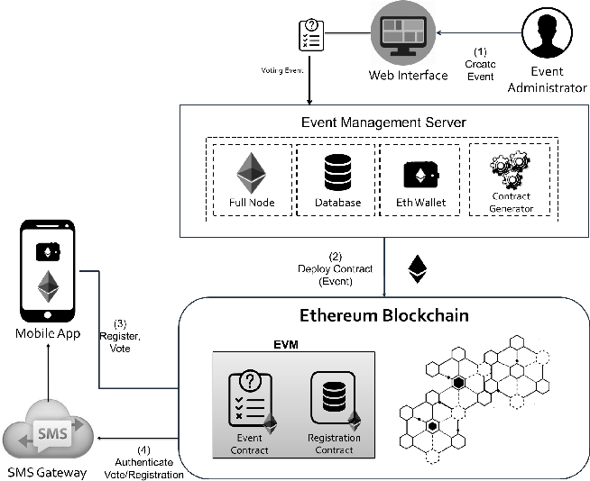

**Figura 2.** Decentralized Voting Platform Based on Ethereum Blockchain. Fuente: Khoury, D. et al, (2018)

**2.5 Arquitectura de la cadena de bloques (blockchain)**

Blockchain consiste básicamente en una cadena de bloques donde un bloque es el componente principal de la cadena de bloques. Un bloque contiene un encabezado y el cuerpo, el cuerpo del bloque contiene las transacciones que se escriben en la red. Blockchain es un libro público descentralizado y distribuido. Ethereum y Bitcoin son ejemplos de una cadena de bloques pública. Esta investigación considera la aplicación de la blockchain pública Ethereum [18].

La Figura 3 ilustra un ejemplo de una cadena de bloques. Con un hash de bloque anterior contenido en el encabezado del bloque, un bloque tiene solo un bloque principal. Vale la pena señalar que los hashes de los bloques tío (hijos de los antepasados del bloque) también se almacenarán en la cadena de bloques ethereum. El primer bloque de una cadena de bloques se llama bloque de génesis y no tiene bloque principal. Luego explicamos los aspectos internos de blockchain en detalle.

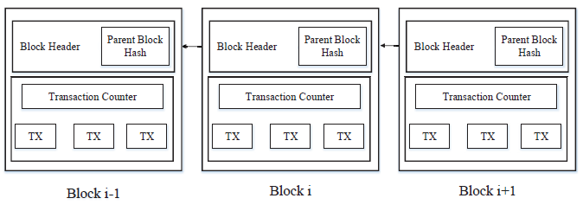

**Figura 3.** Diagrama de Bloque. Fuente: Zheng et al., (2017)

1. **Bloque**

Un bloque consiste en el encabezado del bloque y el cuerpo del bloque, como se muestra en la Figura 6. En particular, el encabezado del bloque incluye:  
(i) Versión de bloque: indica qué conjunto de reglas de validación de bloque seguir.  
(ii) Hash de raíz de árbol Merkle: el valor hash de todas las transacciones en el bloque.  
(iii) Marca de tiempo: tiempo actual en segundos en tiempo universal desde el 1 de enero de 1970.  
(iv) nBits: umbral objetivo de un hash de bloque válido.  
(v) Nonce: un campo de 4 bytes, que generalmente comienza con 0 y aumenta para cada cálculo de hash (se explicará en detalle en la Sección III).  
(vi) Hash del bloque principal: un valor hash de 256 bits que apunta al bloque anterior. [15]

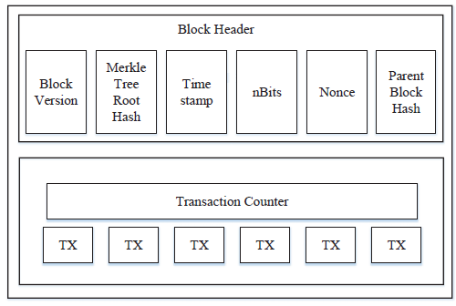

**Figura 4.** Diagrama interno de Bloque. Fuente: Zheng et al., (2017)

El cuerpo del bloque se compone de un contador de transacciones y transacciones. El número máximo de transacciones que puede contener un bloque depende del tamaño del bloque y del tamaño de cada transacción. Blockchain utiliza un mecanismo de criptografía asimétrica para validar la autenticación de las transacciones. La firma digital basada en criptografía asimétrica se utiliza en un entorno poco fiable.

1. **Firma Digital**

Cada usuario posee una clave privada y una clave pública. La clave privada que se mantendrá en confidencialidad se utiliza para firmar las transacciones. Las transacciones firmadas digitalmente se transmiten a través de toda la red. La firma digital típica está involucrada en dos fases: fase de firma y fase de verificación. El algoritmo típico de firma digital utilizado en blockchain es el algoritmo de firma digital de curva elíptica (ECDSA). [15]

1. **Características clave de Blockchain**

Blockchain tiene las siguientes características clave:

**• Descentralización.** En los sistemas de transacciones centralizados convencionales, cada transacción debe validarse a través de la agencia central de confianza (por ejemplo, el banco central), lo que inevitablemente genera cuellos de botella en el costo y el rendimiento en los servidores centrales. A diferencia del modo centralizado, ya no se necesita un tercero en blockchain. Los algoritmos de consenso en blockchain se utilizan para mantener la coherencia de los datos en la red distribuida.  
**• Persistencia.** Las transacciones se pueden validar rápidamente y los mineros honestos no admitirían transacciones no válidas. Es casi imposible eliminar o revertir transacciones una vez que se incluyen en la cadena de bloques. Los bloques que contienen transacciones no válidas podrían descubrirse de inmediato.  
**• Anonimato.** Cada usuario puede interactuar con la cadena de bloques con una dirección generada, que no revela la identidad real del usuario. Tenga en cuenta que blockchain no puede garantizar la preservación perfecta de la privacidad debido a la restricción intrínseca (los detalles se discutirán en la sección IV).  
**• Auditabilidad.** La cadena de bloques de Bitcoin almacena datos sobre los saldos de los usuarios en función del modelo de salida de transacciones no gastadas (UTXO): cualquier transacción debe hacer referencia a algunas transacciones anteriores no gastadas. Una vez que la transacción actual se registra en la cadena de bloques, el estado de las transacciones no gastadas referidas cambia de no gastadas a gastadas. Por lo tanto, las transacciones podrían verificarse y rastrearse fácilmente. [15]

1. **Algoritmos de Consenso**

Los sistemas de cadena de bloques actuales se clasifican aproximadamente en tres tipos: cadena de bloques pública, cadena de bloques privada y cadena de bloques de consorcio. En la cadena de bloques pública, todos los registros son visibles para el público y todos pueden participar en el proceso de consenso. De manera diferente, solo un grupo de nodos preseleccionados participarán en el proceso de consenso de una cadena de bloques de consorcio. En cuanto a la cadena de bloques privada, sólo aquellos nodos que provienen de una organización específica podrían unirse al proceso de consenso. Una cadena de bloques privada se considera una red centralizada, ya que está totalmente controlada por una organización. La cadena de bloques del consorcio construida por varias organizaciones está parcialmente descentralizada, ya que solo se seleccionaría una pequeña parte de los nodos para determinar el consenso.

1. **PoW (Proof of work) (Prueba de trabajo)**

Es una estrategia de consenso utilizada en la red Bitcoin [16]. En una red descentralizada, se debe seleccionar a alguien para registrar las transacciones. La forma más fácil es la selección aleatoria. Sin embargo, la selección aleatoria es vulnerable a los ataques. Entonces, si un nodo quiere publicar un bloque de transacciones, se debe hacer mucho trabajo para demostrar que no es probable que el nodo ataque la red. Generalmente el trabajo significa cálculos de computadora. En PoW, cada nodo de la red calcula un valor hash del encabezado del bloque. Los mineros tienen que hacer muchos cálculos informáticos en PoW, pero estos trabajos desperdician demasiados recursos energéticos. Para mitigar la pérdida, se han diseñado algunos protocolos PoW en los que los trabajos podrían tener algunas aplicaciones secundarias. Por ejemplo, Primecoin busca cadenas de números primos especiales que se pueden utilizar para la investigación matemática.

1. **PoS (Proof of stake) (Prueba de participación)**

Es una alternativa de ahorro de energía a PoW. Los mineros en PoS deben demostrar la propiedad de la cantidad de moneda. Se cree que las personas con más monedas serían menos propensas a atacar la red. La selección basada en el saldo de la cuenta es bastante injusta porque la persona más rica está obligada a ser dominante en la red. Como resultado, se proponen muchas soluciones con la combinación del tamaño de la apuesta para decidir cuál forjar el siguiente bloque. En comparación con PoW, PoS ahorra más energía y es más eficaz. Desafortunadamente, como el costo de la minería es casi cero, los ataques pueden ocurrir como consecuencia. Muchas cadenas de bloques adoptan PoW al principio y se transforman gradualmente en PoS. Por ejemplo, ethereum planea pasar de Ethash (una especie de PoW) a Casper (una especie de PoS).

1. **ETHEREUM**

Las aplicaciones legales y financieras complejas, como los contratos inteligentes, se pueden construir e implementar utilizando Ethereum como una plataforma abierta. Ethereum se puede imaginar como un Bitcoin programable en el que los desarrolladores pueden utilizar la cadena de bloques subyacente para crear mercados, registros mutuos, asociaciones digitales y otras infinitas posibilidades que involucran datos y acuerdos inalterables, todo sin la necesidad de un intermediario. Lanzado en 2015, Ethereum es una creación del prodigioso Vitalik Buterin, quien vio las posibles aplicaciones de Bitcoins mediante tecnologías Blockchain como el siguiente paso para promover el crecimiento de la cultura Blockchain. Ethereum es ahora la criptomoneda con la segunda capitalización de mercado de monedas más alta y se prevé que supere a Bitcoin como una inversión valiosa y como la criptomoneda más común en el mundo. [17]

**2.6 Descripción de dApp para sistema de votación**

Proponemos un sistema que tiene mayor accesibilidad al ser una aplicación descentralizada(dApp) [18] android/iOS y posee mayor seguridad como mecanismos de autenticación, autorización y verificación. En este sistema, el votante/usuario primero debe registrarse utilizando un formulario de registro disponible en la aplicación Android/iOS y una vez que se envía el formulario de registro, se realiza una entrada en la base de datos centralizada. Después del registro, el usuario puede iniciar sesión en la aplicación y ser parte del proceso de votación. El usuario con sus credenciales y datos biométricos válidos puede iniciar sesión en el sistema y verificarlos ingresando la contraseña de un solo uso que es válida por un período de tiempo limitado. Después de que el usuario inicia sesión en la cuenta, el usuario se autentica mediante la huella digital. Además del módulo de huellas dactilares que se utiliza para la autorización, se recomienda un módulo de reconocimiento facial para mayor seguridad. A cada cuenta se le proporciona un token único que utilizará para emitir un voto, la emisión del voto se realizará mediante la transferencia del token de la cuenta de usuario respectiva a la billetera del candidato.

La dApp propuesta utiliza ethereum, que es una cadena de bloques pública. Es de naturaleza sin permiso, ya que nada se interpone en el camino de la participación y cualquiera puede participar en los mecanismos de consenso, se han encontrado obstáculos crecientes y el rendimiento es relativamente bajo. Para evitar tales problemas, se puede utilizar la cadena de bloques del consorcio, que combina elementos de la cadena de bloques tanto pública como privada. Listamos los módulos de la dApp del usuario [19]:

**Módulo de Registro**

El cliente o una persona completará el formulario de registro en el módulo de registro del proceso, luego de lo cual su entrada quedará registrada en la base de datos y ahora es elegible para votar por su candidato preferido. El llenado del formulario de registro es obligatorio sin el cual la persona no está permitida o no es elegible para votar. El formulario de registro incluye la información del votante y también se deben cargar algunos documentos una vez que se completa, se envía el formulario y la entrada se refleja en la base de datos. Después de enviar el formulario de registro, se verifica el número de teléfono y la identificación de correo electrónico proporcionada por el usuario y se completa el proceso de registro.

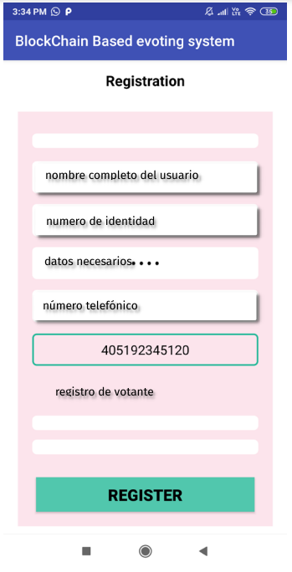

**Figura 5**. Módulo de Registro. Fuente: Shah, A., et al., (2020)

**Módulo de inicio de sesión**

Una vez que se envía el formulario de registro, la persona ahora es elegible para votar. El usuario iniciará sesión con las credenciales en el módulo de autenticación y después de lo cual se verificarán las credenciales y el usuario solo podrá acceder al tablero una vez que se haya completado la verificación. El primer proceso en el tablero es la Verificación. Una vez que se verifica al usuario, el usuario se autentica con su huella digital solo después de lo cual se genera la billetera del votante y se proporciona un token al votante que se utilizará para emitir su voto. Los votos se emiten transfiriendo el token de la billetera del votante a la billetera del candidato respectivo.

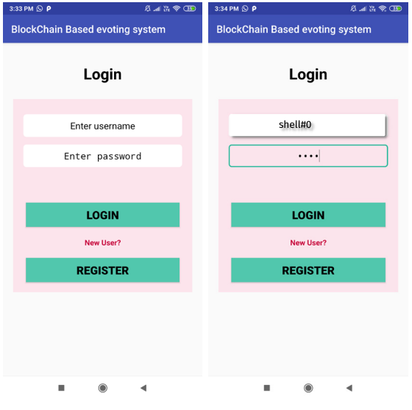

**Figura 6**. Módulo de Registro. Fuente: Shah, A., et al., (2020)

**Notificaciones de Bloques con resultados en vivo**

Una vez que se envía el voto, el usuario podrá revisar sus resultados e información de ubicación en el bloque. Ambos datos sólo podrán ser vistos por el usuario final usando la llave privada del usuario. El libro mayor sólo contiene los datos determinados públicos y accesibles con las llaves públicas, los datos privados de los usuarios se “enmascaran” utilizando la llave privada del usuario para encriptarlos.

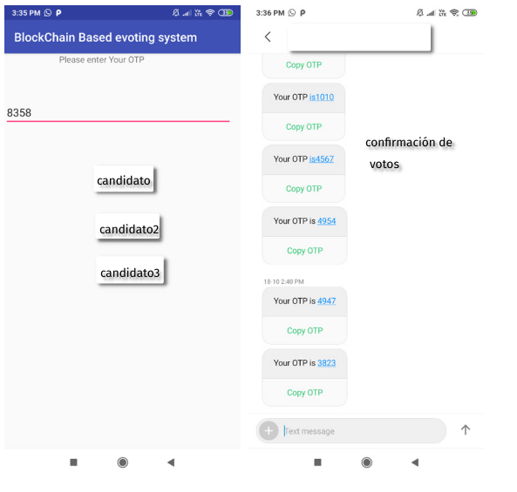

**Figura 7**. Módulo de Votación y Notificaciones. Fuente: Shah, A., et al., (2020)

**Módulo de Confirmación de Voto**

Además del módulo de huellas dactilares propuesto que se utiliza para la autorización, se recomienda incorporar un módulo de reconocimiento facial para mayor seguridad.

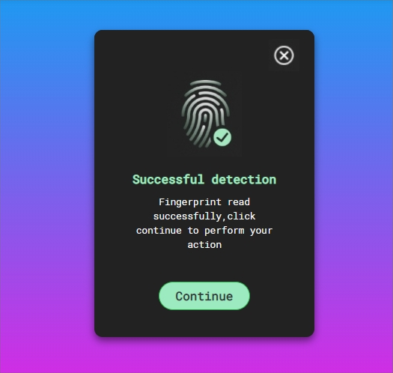

**Figura 8**. Módulo de Confirmación de Voto Fuente: Shah, A., et al., (2020)

**3. Metodología**

El artículo se realiza con un enfoque de investigación descriptiva y bibliográfica, recopilando información sobre procesos de votación tradicionales para conocer cómo se llevan a cabo las votaciones en el ámbito nacional. Una vez conocidos estos procesos tradicionales, describiremos como la implementación de sistemas de votación electrónica basado en tecnología de blockchain ofrece beneficios en cuanto la transparencia, trazabilidad y fiabilidad de resultados.

**4. Resultados**

La tecnología de cadena de bloques ofrece mayor seguridad que los procesos manuales y tradicionales, ya que el proceso registra desde la identidad digital del votante hasta el conteo de votos; evitando fraude por suplantación del votante y obteniendo resultados en línea y en tiempo real.

No se puede dejar de lado el reto que representa para Honduras este proyecto, desde la dificultad para llegar al censo de la totalidad de la población, hasta cambios en los procesos de identificación, como ya se ha evidenciado en el “Proyecto Identifícate” lanzado en septiembre 2019 y que actualmente lleva a cabo el Registro Nacional de las Personas (RNP), al 2022 hay 5 millones de personas enroladas en la nueva base de datos para brindar el nuevo documento de identificación (DNI), la meta es llegar a enrolar 6.6 millones de personas. [20]

**5. Conclusiones**

1. El proceso de votación utilizado actualmente en Honduras es obsoleto y presenta deficiencias tanto en el registro como en la transmisión de la información, también es cuestionable ya que pueden manipularse fácilmente resultados al depender de procesos manuales y la intervención de muchas personas, además la información se transmite y almacena en servidores que son vulnerables a ataques cibernéticos.
2. Aplicar sistemas de blockchain en los procesos de votación de los países ofrece beneficios como fiabilidad de los resultados, rapidez en la transmisión, seguridad de los datos y trazabilidad de todo el proceso.
3. Realizar una transición de procesos de votación tradicional y manual a electrónico y digital utilizando la tecnología de blockchain como método de autenticación representa un avance, así como pasamos de votos a mano alzada, a tener papeletas impresas donde se tiene evidencia y respaldo de las elecciones populares, debemos saber aprovechar bondades que nos ofrece la tecnología y estar siempre a la vanguardia.

**Bibliografía**

[1] Diccionario de la lengua española | Edición del Tricentenario. (2021). Obtenido de https://dle.rae.es/

[2] Consejo Nacional Electoral. (2021). CNE. Obtenido de http://aulavirtual.cne.hn:8080/recursoscne/Instructivo_Elecciones_Generales_2021.pdf

[3] Lehoucq, F. (2007, Marzo). ¿Qué es el fraude electoral? Su naturaleza, sus causas y consecuencias. Obtenido de https://www.scielo.org.mx/scielo.php?script=sci_arttext&pid=S0188-25032007000100001

[4] Hanham, H. J. (1978). Elections and party management: politics in the time of Disraeli and Gladstone. Hassocks, Sussex: Harvester Press; Hamden, Conn.: Archon Books.

[5] Bingham, A. (2012, Septiembre 11). abc news. Retrieved from Voter Fraud: Non-Existent Problem or Election-Threatening Epidemic?: https://abcnews.go.com/Politics/OTUS/voter-fraud-real-rare/story?id=17213376

[6] ANNUAL REVIEWS. (2003). Obtenido de https://www.annualreviews.org/doi/full/10.1146/annurev.polisci.6.121901.085655

[7] Tovar, M. (2019). Director de la Fundación Blockchain Colombia. Obtenido de https://www.bbva.com/es/como-blockchain-puede-cambiar-la-forma-en-que-votamos/

[8] Tribunal Supremo Electoral de Honduras. (2017). CNE. Obtenido de https://www.cne.hn/biblioteca/procesos_electorales/elecciones_2017_EP/Capacitacion_EP_2017/instructivos.html

[9] IBM. (s.f.). IBM. Obtenido de https://www.ibm.com/topics/what-is-blockchain

[10] Constitución de la República de Honduras, Articulo 243. (1982). Obtenido de https://www.poderjudicial.gob.hn/CEDIJ/Leyes/Documents/ConstituciondelaRepublica(actualizadanoviembre2021).pdf

[11] Ethereum. (s.f.). Ethereum.org. Obtenido de https://ethereum.org/en/developers/docs/blocks/

[12] Blockchain.com. (s.f.). Obtenido de https://support.blockchain.com/hc/en-us/articles/360000951966-What-are-public-and-private-keys-in-crypto-

[13] IBM. (s.f.). IBM. Obtenido de https://www.ibm.com/topics/smart-contracts

[14] David Khoury, et al., (2018). Decentralized Voting Platform Based on Ethereum Blockchain. 2018 IEEE International Multidisciplinary Conference on Engineering Technology (IMCET).

[15] Zheng, Z., et al., (2017). An Overview of Blockchain Technology: Architecture, Consensus, and Future Trends. IEEE 6th International Congress on Big Data.

[16] Nakamoto, S. (s.f.). Obtenido de https://bitcoin.org/bitcoin.pdf

[17] Buterin, V. (2015). Ethereum Whitepaper. Obtenido de https://ethereum.org/en/whitepaper/

[18] The Whitepaper Database. (s.f.). Obtenido de https://www.allcryptowhitepapers.com/dapp-token-whitepaper/

[19] Shah, A., et al., (2020). Blockchain Enabled Online-Voting System. International Conference on Automation, Computing and Communication. Obtenido de https://doi.org/10.1051/itmconf/20203203018

[20] Registro Nacional de las Personas. (2022). RNP. Obtenido de https://rnlpm61prd-aucrnph01.ocecdn.oraclecloud.com/site/RNPweb/identificate/Proyecto-Identificate.html

**ANEXOS**

**Proceso actual para ejercer el sufragio en Honduras** [8]:

1. Identificar la mesa de votación.
2. Presentar tarjeta de identidad (DNI) y comprobación de la huella dactilar (en el proceso electoral de 2021 se implementó el sistema de detección dactilar, a fin de evitar fraude en el voto).
3. Mostrar ambas manos para corroborar que no tenga tinta indeleble que indique que ya ejerció el sufragio.
4. Entrega de papeletas.
5. Ingreso a la cabina de votación .
6. Elegir a las autoridades.
7. Depositar las papeletas.
8. Firmar cuadernillo y marcar dedo meñique con tinta indeleble.

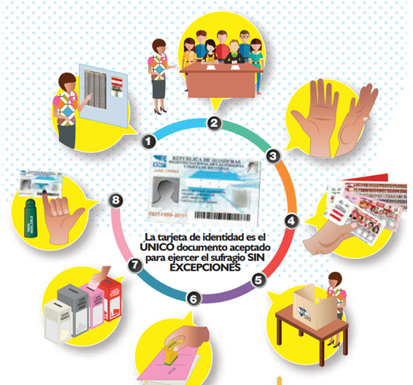

**Figura I.** Proceso para ejercer el sufragio en Honduras. Fuente: CNE